

Beschreibung V 1.0

TSR Libary

Revision History

Revision | Remarks | Date | Sign
V 1.0 | Initial version | 11.03.2014 | SAM
V 1.1 | FB Set TSR start point ergänzt | 11.03.2014 | SAM

Inhaltsverzeichnis

1 Einleitung 3
1.1 Begriffe 3
1.2 Referenzen 3
1.3 Übersicht Libary 3
2 Funktions-Blöcke 4
2.1 FB TSR COM 4
2.1.1 Beschreibung: 4
2.1.2 Schematische Darstellung: 4
2.1.3 Variablen: 4
2.1.4 Grob Darstellung der Funktionalität: 5
2.2 FB Connect with TSR 6
2.2.1 Beschreibung: 6
2.2.2 Schematische Darstellung: 6
2.2.3 Variablen: 6
2.2.4 Grob Darstellung der Funktionalität: 7
2.3 FB Get TSR position 8
2.3.1 Beschreibung: 8
2.3.2 Schematische Darstellung: 8
2.3.3 Variablen: 8
2.3.4 Grob Darstellung der Funktionalität: 9
2.4 FB Set TSR start point 10
2.4.1 Beschreibung: 10
2.4.2 Schematische Darstellung: 10
2.4.3 Variablen: 10
2.4.4 Grob Darstellung der Funktionalität: 11
2.5 FB Move TSR xy 12
2.5.1 Beschreibung: 12
2.5.2 Schematische Darstellung: 12
2.5.3 Variablen: 12
2.5.4 Grob Darstellung der Funktionalität: 13
2.6 FB Go to TSR xy 14
2.6.1 Beschreibung: 14
2.6.2 Schematische Darstellung: 14
2.6.3 Variablen: 14
2.6.4 Grob Darstellung der Funktionalität: 15
2.7 FB TSR Pen up down 16
2.7.1 Beschreibung: 16
2.7.2 Schematische Darstellung: 16
2.7.3 Variablen: 16
2.7.4 Grob Darstellung der Funktionalität: 17

Einleitung
Mit der TSR Libary soll der Touch Simulations-Roboter kurz TSR vom Programmierer einfacher
angesteuert werden.

Begriffe
TSR = Touch Simulations-Roboter
GUI = Graphical user interface
XSOFT-CODESYS-3 = Codesys3
FB = Funktions-Block

Referenzen
Guidelines for Libary Design von XSOFT-CODESYS-3

Übersicht Libary

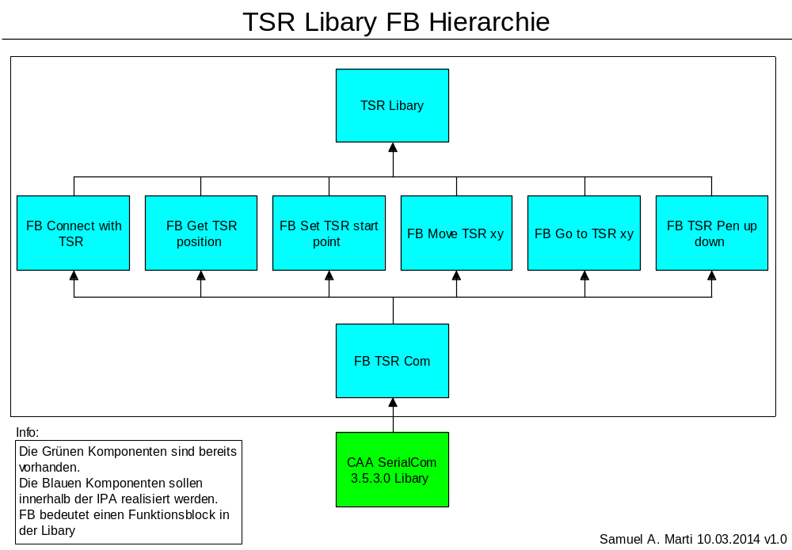

Funktions-Blöcke

FB TSR COM

Beschreibung:
Mit diesem Funktionsblock soll die Com Verbindung über RS232 zum xy Roboter aufgebaut werden. Dieser Funktionsblock wird Hauptsächlich für die anderen Funktionsblöcke in der TSR Libary benutzt und ist nicht für den User gedacht. Dieser FB befindet sich in der TSR Libary.

Schematische Darstellung:
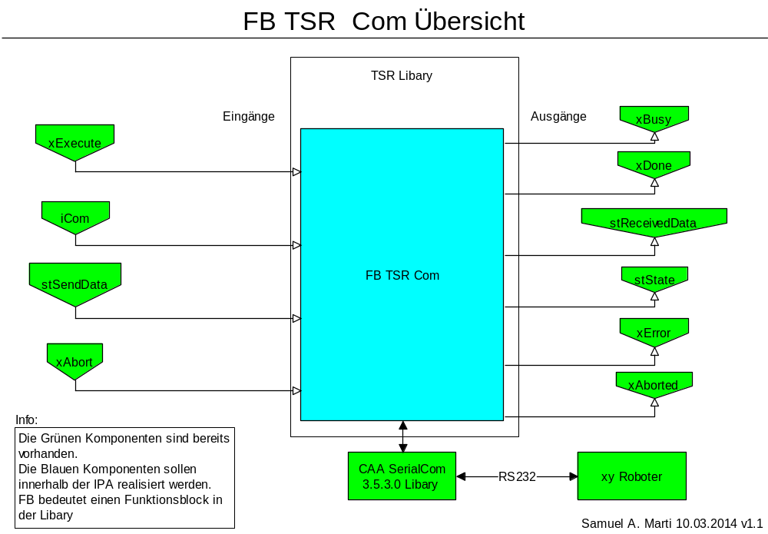

Variablen:
Name: | Typ: | Funktion: | Input/Output
xExecute | BOOL | Startbedingung für FB | In
iCom | INT | Die Nummer des Gewünschtem Com Ports. | In
stSendDate | STRING | Der Daten String den man senden will max. 80 Zeichen. | In
xAbort | BOOL | Abbruchbedingung für FB. | In
xBusy | BOOL | = 1 Wenn FB Arbeitet. | Out
xDone | BOOL | = 1 Wenn FB fertig. | Out
stReceivedData | String | Der String von den Empfangenen Daten. | Out
stState | String | Zeigt den Status des FBs an. | Out
xError | BOOL | = 1 Wenn es einen Error gab. | Out
xAborted | BOOL | = 1 Wenn Abbruch erfolgreich. | Out

Grob Darstellung der Funktionalität:
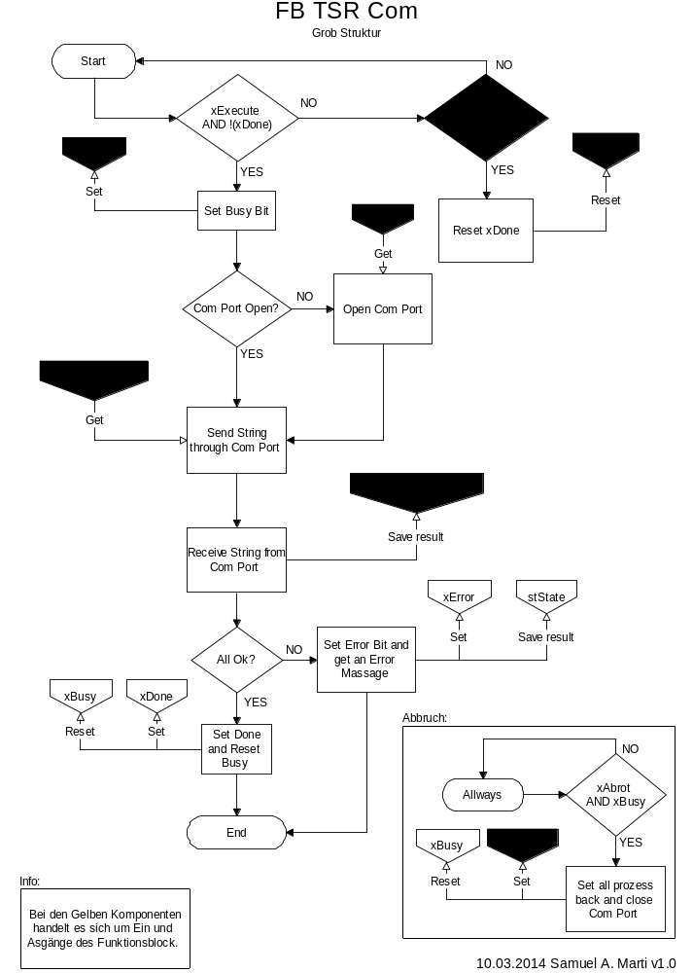

FB Connect with TSR

Beschreibung:
Dieser Funktionsblock soll die Verbindung zum xy Roboter überprüfen. Dabei werden die meisten Variablen direkt an die Libary FB TSR Com weitergegeben.

Schematische Darstellung:
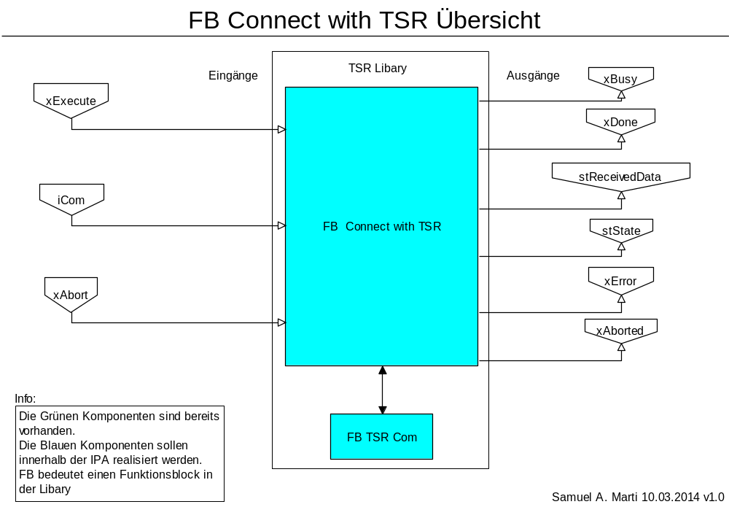

Variablen:
Name: | Typ: | Funktion: | Input/Output
xExecute | BOOL | Startbedingung für FB | In
iCom | INT | Die Nummer des Gewünschtem Com Ports. | In
xAbort | BOOL | Abbruchbedingung für FB. | In
xBusy | BOOL | = 1 Wenn FB Arbeitet. | Out
xDone | BOOL | = 1 Wenn FB fertig. | Out
stReceivedData | String | ‚Done‘ = Alles Ok, ‚No connection‘ = Das keine Verbindung besteht. | Out
stState | String | Zeigt den Status des FBs an. | Out
xError | BOOL | = 1 Wenn es einen Error gab. | Out
xAborted | BOOL | = 1 Wenn Abbruch erfolgreich. | Out

Grob Darstellung der Funktionalität:
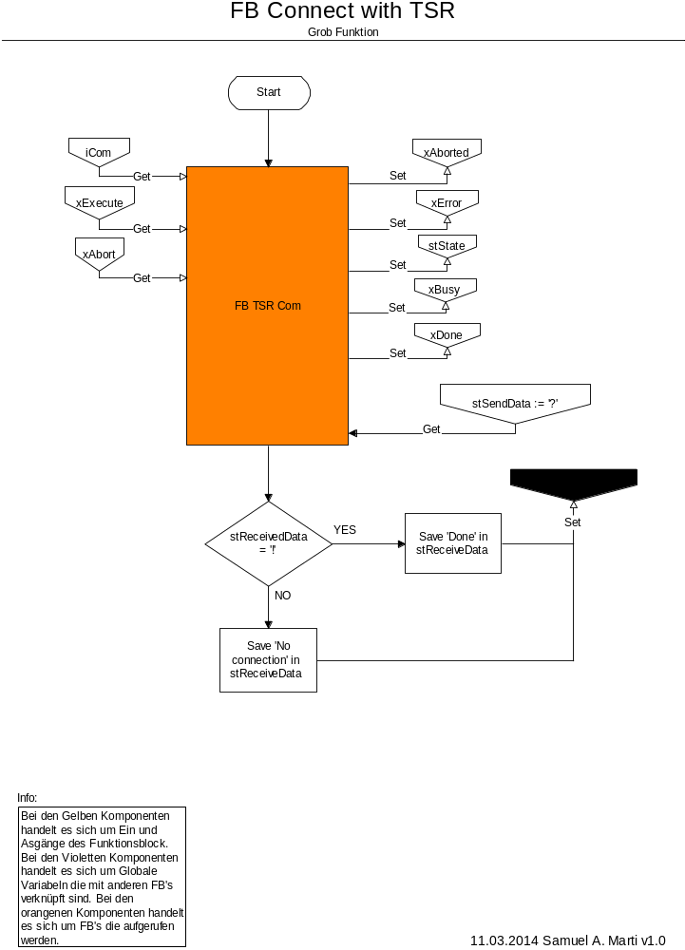

FB Get TSR position

Beschreibung:
Mit Diesem Funktions-Block kann man die x und y Position abfragen. Dabei beziehen sich die x und y Position auf den wenn vorhanden selbst definiertem Null Punkt.

Schematische Darstellung:
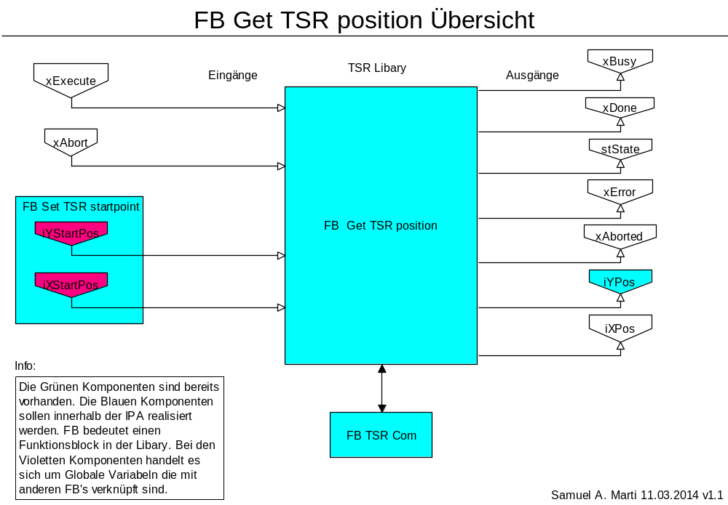

Variablen:
Name: | Typ: | Funktion: | Input/Output
xExecute | BOOL | Startbedingung für FB | In
xAbort | BOOL | Abbruchbedingung für FB. | In
xBusy | BOOL | = 1 Wenn FB Arbeitet. | Out
xDone | BOOL | = 1 Wenn FB fertig. | Out
stState | String | Zeigt den Status des FBs an. | Out
xError | BOOL | = 1 Wenn es einen Error gab. | Out
xAborted | BOOL | = 1 Wenn Abbruch erfolgreich. | Out
iXPos | INT | Gibt die x Position vom Stift an. | Out
iYPos | INT | Gibt die y Position vom Stift an. | Out

Grob Darstellung der Funktionalität:
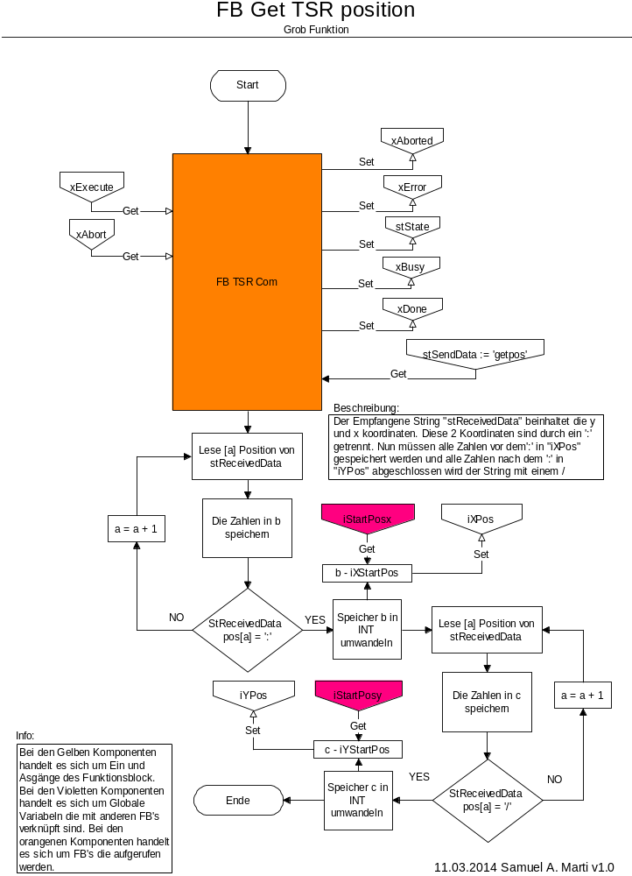

FB Set TSR start point

Beschreibung:
Hier könne sie der Libary einen selbst definierten Nullpunkt des xy Roboters geben den sie dann für die andern FB’s benutzt. Der Sinn dahinter ist das der User selber nicht immer vom Realen Nullpunkt rechnen muss sondern sich selber einen setzen kann.

Schematische Darstellung:
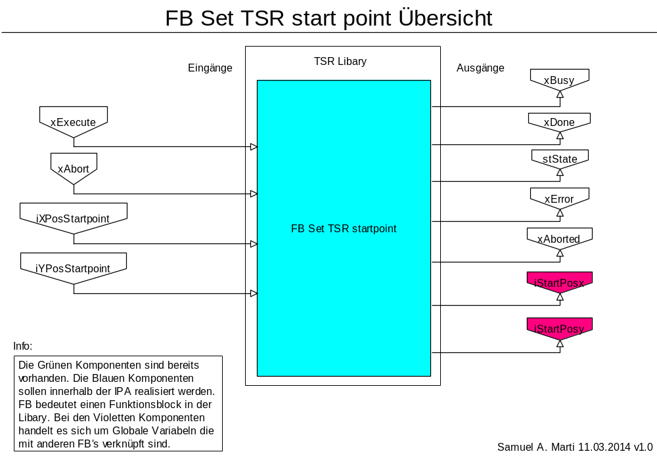

Variablen:
Name: | Typ: | Funktion: | Input/Output
xExecute | BOOL | Startbedingung für FB | In
xAbort | BOOL | Abbruchbedingung für FB. | In
iXPosStartpoint | INT | iXStartPos := iXPosStartpoint | In
iYPosStartpoint | INT | iYStartPos := iYPosStartpoint | In
xBusy | BOOL | = 1 Wenn FB Arbeitet. | Out
xDone | BOOL | = 1 Wenn FB fertig. | Out
stState | String | Zeigt den Status des FBs an. | Out
xError | BOOL | = 1 Wenn es einen Error gab. | Out
xAborted | BOOL | = 1 Wenn Abbruch erfolgreich. | Out
iXStartPos | INT | Der Virtuelle x Nullpunkt. | Out
iYStartPos | INT | Der Virtuelle y Nullpunkt. | Out

Grob Darstellung der Funktionalität:
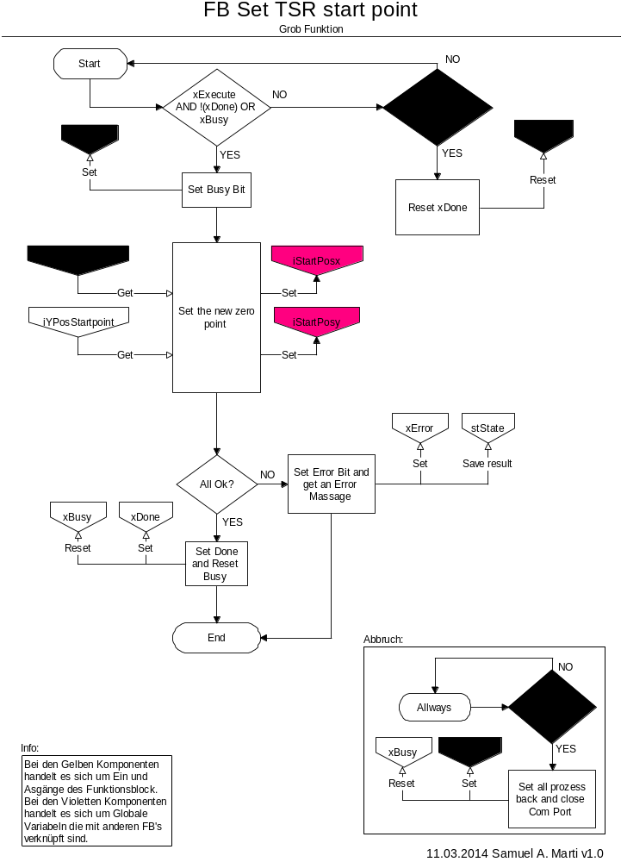

FB Move TSR xy

Beschreibung:
Mit Diesem FB bewegt man die Position des TSR relativ zum Nullpunkt (start point)

Schematische Darstellung:
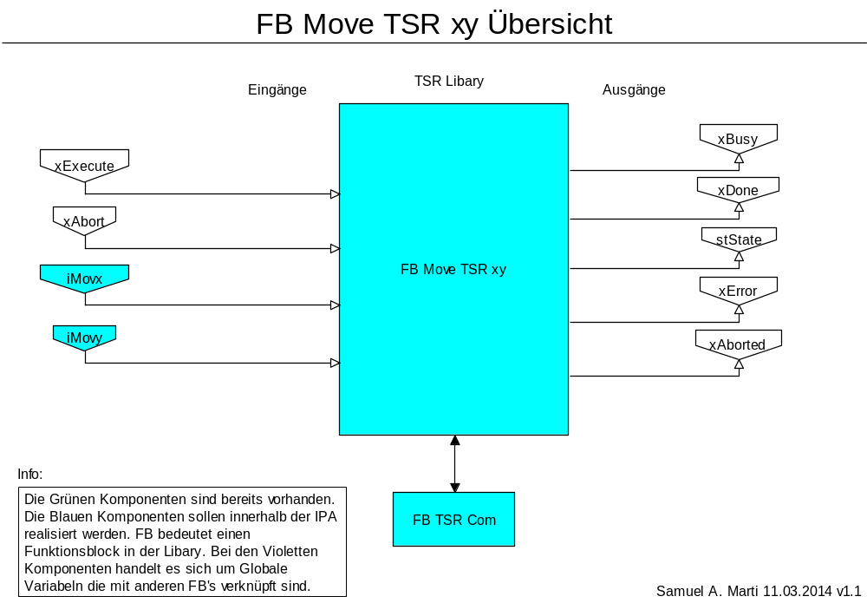

Variablen:
Name: | Typ: | Funktion: | Input/Output
xExecute | BOOL | Startbedingung für FB | In
xAbort | BOOL | Abbruchbedingung für FB. | In
iMovx | INT | Der x Weg der der TSR von seiner jetzigen zurücklegen soll. | In
iMovy | INT | Der y Weg der der TSR von seiner jetzigen zurücklegen soll. | In
xBusy | BOOL | = 1 Wenn FB Arbeitet. | Out
xDone | BOOL | = 1 Wenn FB fertig. | Out
stState | String | Zeigt den Status des FBs an. | Out
xError | BOOL | = 1 Wenn es einen Error gab. | Out
xAborted | BOOL | = 1 Wenn Abbruch erfolgreich. | Out

Grob Darstellung der Funktionalität:
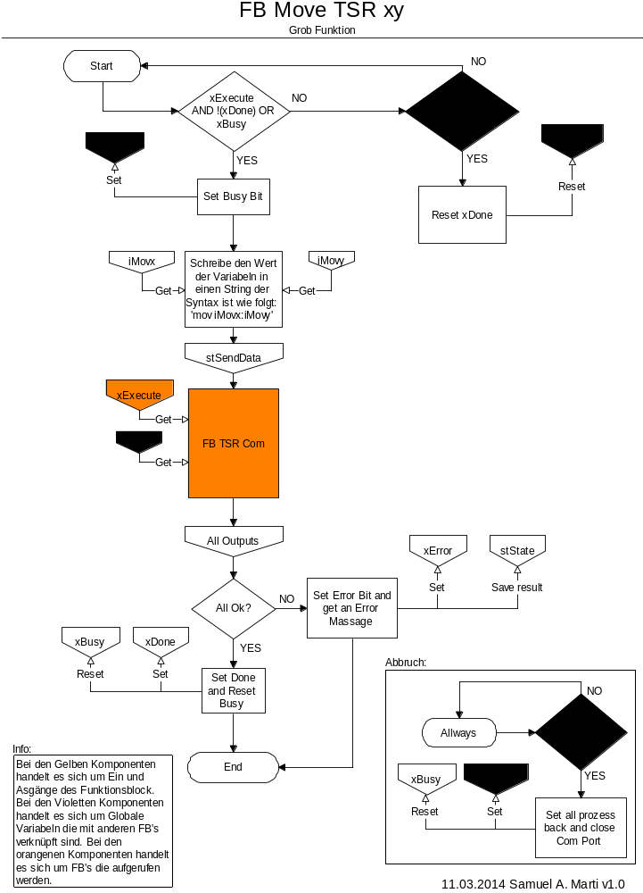

FB Go to TSR xy

Beschreibung:
Mit diesem FB bewegt man den TSR absolut vom Nullpunkt (start point)

Schematische Darstellung:
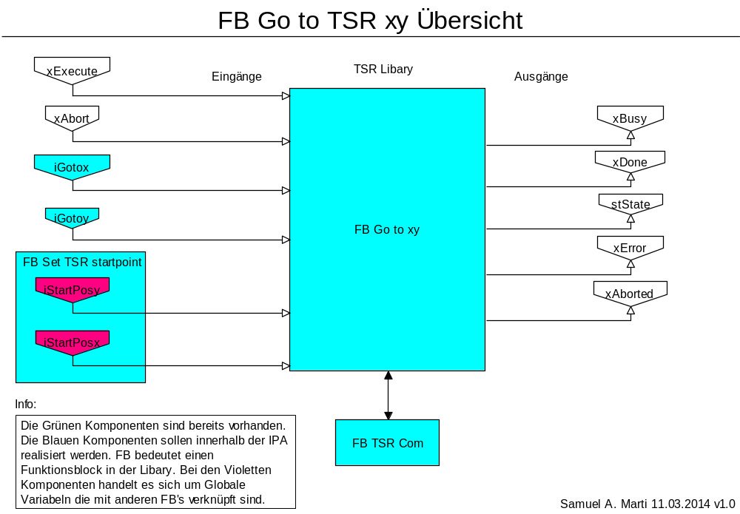

Variablen:
Name: | Typ: | Funktion: | Input/Output
xExecute | BOOL | Startbedingung für FB | In
xAbort | BOOL | Abbruchbedingung für FB. | In
iMovx | INT | Der x Weg der der TSR von seiner jetzigen zurücklegen soll. | In
iMovy | INT | Der y Weg der der TSR von seiner jetzigen zurücklegen soll. | In
xBusy | BOOL | = 1 Wenn FB Arbeitet. | Out
xDone | BOOL | = 1 Wenn FB fertig. | Out
stState | String | Zeigt den Status des FBs an. | Out
xError | BOOL | = 1 Wenn es einen Error gab. | Out
xAborted | BOOL | = 1 Wenn Abbruch erfolgreich. | Out

Grob Darstellung der Funktionalität:
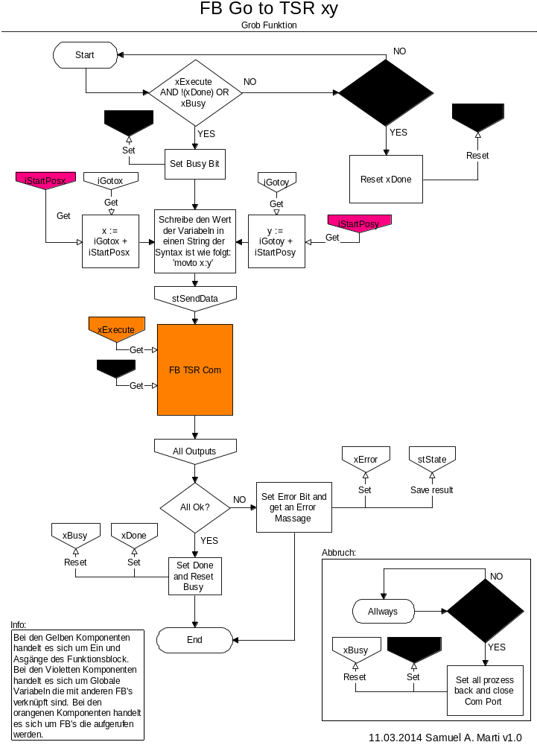

FB TSR Pen up down

Beschreibung:
Mit diesem FB bewegt kann man den Touch-Stift vom TSR hoch und runter bewegen.

Schematische Darstellung:
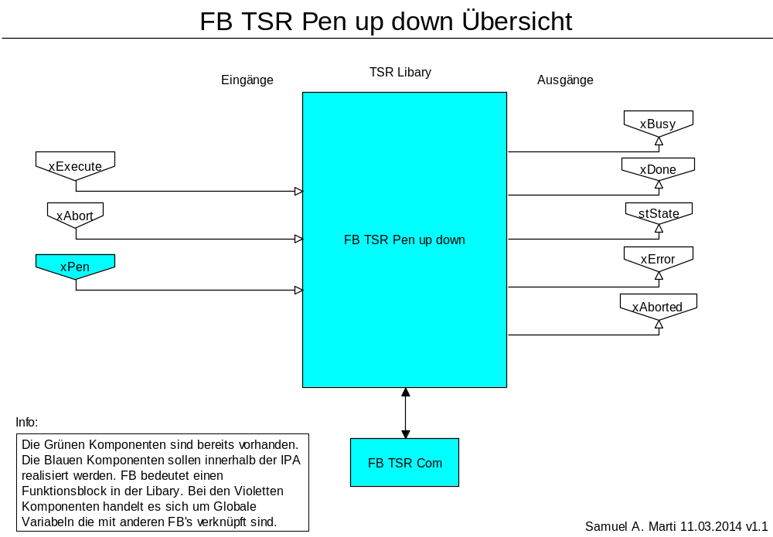

Variablen:
Name: | Typ: | Funktion: | Input/Output
xExecute | BOOL | Startbedingung für FB | In
xAbort | BOOL | Abbruchbedingung für FB. | In
xPen | BOOL | 0 = Pen oben, 1 = Pen unten. | In
xBusy | BOOL | = 1 Wenn FB Arbeitet. | Out
xDone | BOOL | = 1 Wenn FB fertig. | Out
stState | String | Zeigt den Status des FBs an. | Out
xError | BOOL | = 1 Wenn es einen Error gab. | Out
xAborted | BOOL | = 1 Wenn Abbruch erfolgreich. | Out

Grob Darstellung der Funktionalität:
